- INTRODUCCIÓN

El Manual de Redacción de la Oficina Asesora de Comunicaciones (OAC) de la Unidad para las Víctimas es un documento de referencia que contiene algunos de los parámetros de las manuales de redacción que tienen algunos periódicos, más exactamente aquellos aplicables a la labor de una oficina de comunicaciones de una entidad como la Unidad para las Víctimas. Este manual o libro de estilo determina el tratamiento de la información, la responsabilidad profesional, los géneros periodísticos, el uso del idioma, la redacción de una noticia, el manejo de la fuente (declaraciones), la escritura de los nombres, de los cargos y de los números, aspectos que deben tener en cuenta los comunicadores de la OAC para desarrollar su labor periodística y más específicamente la redacción de las noticias (comunicados o boletines).

- OBJETIVO

Establecer las pautas de redacción de la noticia (boletín o comunicado) que se publica en la página web de la Unidad para las Víctimas y/o que se envía a medios de comunicación.

- DEFINICIONES

Lead: Inicio del texto informativo; es decir, es el primer párrafo de la noticia (comunicado o boletín).

- DESARROLLO:

Es obligación del periodista de la Oficina Asesora de Comunicaciones de la Unidad para las Víctimas cumplir las normas del presente manual de estilo básico de redacción.

- REQUISITOS MÍNIMOS PARA LA REDACCIÓN Y ENVÍO DE COMUNICADOS

- Titular:

- Nunca llevan punto final.
- Breves, informativos y llamativos, siempre que sea posible. No más de 88 caracteres con espacio; alrededor de 10 palabras o línea y media.
- Entrecomillar cuando es una declaración de alguien que se recoge en el artículo.
- Evitar símbolos como el del dólar. Ejemplo correcto: “Educación invierte tres millones de dólares en pupitres”.
- Nunca se pondrá UARIV o SNARIV en el titular.
- Sumarios:

- No repetir lo mismo que ponemos en el título.
- Destacar de manera resumida lo que encontraremos en la nota.
- No copiar la primera frase de la nota; parafrasear.
- Preferiblemente, no incluir símbolos ni abreviaturas.

- Lead (destacado):

- No más de tres líneas, preferiblemente. Lo ideal es que su extensión sea de no más de 60 palabras.
- Debe ser claro y conciso.
- No repetir lo mismo que ponemos en el título. Se trata de que aunque del primer párrafo de la noticia se desprende el titular, el título sea escrito de forma diferente.

Este es un ejemplo de lo que NO debe hacerse en el título ni con el lead porque repiten la misma información con idénticas palabras:

Titular:

Directora Nacional de la Unidad para las Víctimas, Paula Gaviria, se reunió con las 206 personas de la comunidad Embera Katío

Cali, 20 de marzo de 2015
Lead:
“La Directora de la Unidad para la Atención y Reparación Integral a las Víctimas, Paula Gaviria, se reunió esta tarde con las 206 personas de la comunidad Embera Katío que se encuentran asentadas en el barrio El Calvario, en el centro de Cali.”

En este caso lo realmente incorrecto es el título, que es muy extenso y que pudo escribirse de la siguiente forma: Unidad se reunió con comunidad embera katío o Dirección de la Unidad para las Víctimas escuchó a comunidad embera katío. Además, el nombre de la comunidad no debe escribirse con mayúscula inicial.

- Destacar de manera resumida lo que encontraremos en la nota.
- No copiar la primera frase del comunicado; parafrasear.
- Preferiblemente, no incluir símbolos ni abreviaturas.

- Fechas:

- Formato: “Ciudad, día del mes, año”: Leticia, 10 de mayo de 2014. Este formato es exclusivo de encabezados luego del título de la nota. Pero si se escribe una fecha dentro del texto esta debe escribirse con ‘del’, por ejemplo: “El hostigamiento del grupo guerrillero realizado en Leticia, el 10 de mayo del 2014, obligó a la población a…”. Si se hace alusión a un evento ocurrido en el milenio pasado esta norma gramatical cambia y se usa ‘de’, ejemplo. 10 de mayo de 1994, 12 de octubre de 1492, ya que produciría una cacofonía la unión de las palabras ‘del’ y ‘mil’.
- Párrafos:

- No más de cinco renglones cada uno.
- Recomendable: entre cuatro y seis párrafos para el total de la nota.
- Primer párrafo: Qué, quién, cuándo, dónde, cómo, por qué. Si estas preguntas no se desarrollan totalmente en el primer párrafo debido a la extensión de la información, entonces se deben terminar de desarrollar en el segundo.
- Mantener tono informativo, evitando referencias líricas innecesarias.
- Declaraciones:

- Declaraciones de funcionarios: Las declaraciones de los servidores de la entidad se incluirán en el segundo o tercer párrafo, para darle más visibilidad. La excepción ocurre cuando la declaración del servidor es muy contundente lo que podría incidir en que sirva de título o para iniciar el lead de la nota.
- Declaraciones de víctimas: Incluir entrevistas con víctimas cuando la nota se refiera a eventos donde las haya. Ellas son las principales validadoras del trabajo de las entidades. Este punto es muy importante, ya que su testimonio le da mayor peso a la nota.
- Fotografías:

- Preferiblemente con personas, atendiendo a las limitaciones de mostrar el rostro, cuando así se requiera.
- Sin pixelar, lo mejor enfocadas posible.
- No más de 500Kb por foto, para no llenar los correos de los compañeros. Para eso, vale con abrirlas en Paint y reducirlas de tamaño.
- Audios:
- Si hay audios de buena calidad, recomendable enviar para subir a la web y difundir en redes sociales.
- Incluir enlaces: Incorporar enlaces (hipervínculos) contribuye al posicionamiento web de nuestras notas en los buscadores.

- Cómo mencionar a la “Unidad para la Atención y Reparación Integral a las Víctimas”:

- Preferiblemente, nombre completo cuando aparece por primera vez en un texto.
- Las formas abreviadas son “Unidad para las Víctimas” o “Unidad”.
- La forma abreviada NO es “Unidad DE Víctimas” o “UARIV”.

- Direcciones territoriales:
- En minúscula “dirección territorial”.
- Para mantener coherencia y uniformidad, se recomienda escribir “la dirección territorial de la Unidad para las Víctimas en Antioquia” o el nombre del departamento o departamentos correspondientes.

- Ejemplo:

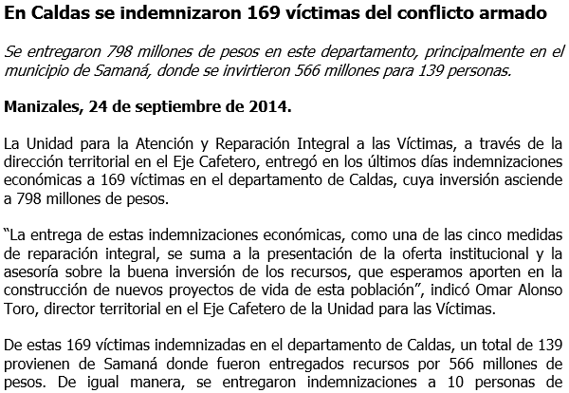

Aunque esta nota sirve de ejemplo para el punto anterior. También es un ejemplo de los errores gramaticales que con frecuencia se aprecian en los artículos, especialmente en los títulos. Es un craso error escribir “En Caldas se indemnizaron 169 víctimas del conflicto armado”, ya que afirma que 169 víctimas se indemnizaron a sí mismas. Lo correcto es. “En Caldas fueron indemnizadas 169 víctimas…” o “En Caldas se indemnizó a 169 víctimas”.

- ABREVIATURAS

- Primero el nombre completo; al lado, la abreviatura entre paréntesis. Ejemplo: “El Centro Nacional de Memoria Histórica (CNMH) inauguró el museo”. Es básico NO utilizar expresiones como UARIV, URT, SNARIV sin haber escrito antes el nombre entero. Incluso si nos parece muy largo o creemos que todo el mundo sabe de qué hablamos, se pone completo por precisión, rigurosidad y porque tiene que quedar claro a cualquier persona que nos lea. Los lectores son muy variados y nadie sabe absolutamente todo. La sigla cuando se escribe por primera vez debe ir entre paréntesis, nunca entre guiones. Es correcta la siguiente frase: “El Centro Nacional de Memoria Histórica (CNMH); es incorrecto “El Centro Nacional de Memoria Histórica –CNMH–“. Se aprovecha para indicar que en el uso de incisos entre rayas, se debe usar la raya (el guion es ese mismo signo, pero más corto ‘-‘), de lo contrario se incurre en una falla ortográfica, ejemplo: “Es mejor que para la noche hayan abandonado el pueblo –expresó en tono amenazador el insurgente–, porque si mi jefe los encuentra no los perdona”. El guion se usa para división silábica de palabras “es-drú-ju-la” o para la unión de dos palabras, ejemplo: “sala de lo contencioso-administrativo”, “conflicto árabe-israelí”.

- Incluir enlaces (hipervínculos) siempre que sean aspectos relacionados con nuestras actividades, especialmente con la Ley de Víctimas. Ejemplo: “La Ley de Víctimas y Restitución de Tierras fue aprobada en 2011”. La intención es que la gente se quede en nuestros contenidos.

- Si solo se menciona una vez en toda la nota el nombre que íbamos a abreviar, entonces NO lo abreviamos. Las abreviaturas se utilizan para facilitar la lectura del texto a continuación. Si no se repite esa expresión “larga”, no hay necesidad de poner la abreviatura.

- CARGOS Y NOMBRES DE INSTITUCIONES

- Presidente de la República: Siempre mayúscula para “Presidente” y “República”.

- Ministerios: Mayúscula cuando van acompañados inmediatamente del ramo al que se refieren. Ejemplo: “El Ministerio de Agricultura presentó el informe”. Si no, siempre irá en minúscula. Ejemplo: “Los trabajadores de ese ministerio no asistieron a la reunión”. También minúscula cuando se mencionan varios ministerios seguidos. Ejemplo: “Los ministerios de Educación y Salud son los mejor valorados”.

- Ministros: Minúscula, como el resto de cargos. Ejemplo: “La ministra de Educación, Gina Parody, acudió al evento en la universidad”. Aunque a menudo se acostumbra ponerlo en mayúscula por influencia del inglés o para darse importancia, en español es incorrecto poner mayúscula en esos casos.

- Alcaldes y alcaldías: Siempre en minúscula. Sólo mayúscula para el nombre del municipio. Ejemplo: “El alcalde de Villavicencio”. “La alcaldía de Pasto”.

- Gobernadores y gobernaciones: Siempre en minúscula. Sólo mayúscula para el nombre del departamento. Ejemplo: “El gobernador de Antioquia”. “La gobernación de Santander”.

- Otros cargos: Siempre en minúscula. Atención a los comunicados, que suelen traer expresiones como “Gerente”, “Director General”, “Jefe Ejecutivo”. Siempre tendremos que cambiarlos a minúscula para mantener la coherencia en el estilo y, sobre todo, la corrección lingüística. Se debe escribir “El director general de la Unidad para las Víctimas, Alan Jara, inauguró el centro regional de Apartadó”.

- No se le dará a nadie el tratamiento de doctor, don, doña ni señor.

- Cuando se menciona a una persona por primera vez se debe escribir su nombre completo con los dos apellidos. De allí en adelante solo se le nombrará por su primer apellido. En el caso de una crónica con una víctima, si se podrá usar su nombre, en primer lugar para no generar distanciamiento con el protagonista; en segundo lugar, porque en muchas ocasiones en la crónica se aluda a su familia y generaría confusión con sus parientes.

- CIFRAS Y NÚMEROS

Es importante que las notas tengan cifras, ya que estos datos son los que atraen a los medios de comunicación.

- Puntos y comas: Mantener la puntuación latina a la hora de separar millares y decimales. Es decir, punto para separar millares; coma para separar los decimales. Ejemplo: 24.789.345,67 pesos.
  - A veces, equivocadamente, se adopta el modo anglosajón, por influencia del inglés, que usa coma para los millares y punto para las comas.

- Números y letras: Las cifras de uno a nueve (incluidos) siempre deben ir en letra. Ejemplo: “Entregaron dos millones de pesos para la escuela”. A partir de 10, se escriben con cifras. Ejemplo: “Más de 10 metros cuadrados cúbicos”.

- No empezar párrafos escribiendo números. Es decir, sí se puede poner: “Cinco denuncias presentadas al Juzgado”, porque al ser menor de 10, la cifra va en letra. En cambio, quedaría mal escribir: “38 personas se beneficiaron del programa”. Mejor incluir alguna palabra antes: “Un total de 38 personas”, “Alrededor de 40 hombres”, “Más/Menos de 50 mujeres”.

- Cómo escribir millones: Para los millones no se emplearán los seis ceros correspondientes, sino la palabra ‘millón’. Así, las unidades de millón se escribirán con todas sus letras (‘un millón’, ‘dos millones’), y las decenas, centenas o millares, parte con números y parte con letras (‘50 millones’, ‘500 millones’, ‘500.000 millones’).
    - -Salvo cuando la cantidad no sea un múltiplo exacto, en cuyo caso o se escribe con todas sus cifras (‘8.590.642 pesos’) o se redondea —siempre que no sea necesaria la precisión— con décimas o centésimas (‘8,5 millones de pesos’, ‘8,59 millones de pesos’).
    - Es incorrecto escribir “En el Chocó 57 mil víctimas fueron indemnizadas en el mes de mayo”. Debe escribirse “En el Chocó 57.000 víctimas fueron indemnizadas en el mes de mayo”. Tampoco es válido escribir “2 mil millones de pesos se adjudicaron a mecanismo de confinanciación”. Sí es correcto escribir “2.000 millones de pesos se adjudicaron a mecanismo de cofinanciación” o “dos mil millones de pesos…”. Es decir, solo se puede mezclar números y letras en el caso de los millones, billones, millares, millardos; no es posible con la palabra mil pues no es un sustantivo, la palabra sustantiva es millar. Tampoco se puede escribir cincuenta y 7 ni 50 y siete. Tampoco es viable escribir la palabra “medio” mezclado con cifras; por lo tanto, es incorrecto escribir “3 millones y medio de víctimas obtendrán su indemnización hacia el 2018” , es preferible escribir “3,5 millones de víctimas…” o “tres millones y medio de víctimas…”.

- Se pone con cifras los años, no las décadas (‘1982’, pero ‘los años ochenta’). Conviene recordar que en los años los números no llevan el punto del millar (‘el año 1957’, pero sí ‘1.957 pesos’).

- Los porcentajes; en este caso, con su correspondiente signo matemático unido al último número (‘el 9,5% de las víctimas’).

- ENLACES

- Enlazar todo lo posible: Siempre que podamos enlazar, hagámoslo.

- Otras instituciones que nos interesen: Por ejemplo, si mencionamos al Ministerio de Hacienda, al Ministerio de Trabajo u otras instituciones/organizaciones, estaría bien poner un enlace a su página web, porque así ellos también se enteran (gracias a los pingback) de que les hemos mencionado y habrá más posibilidades de que nos difundan.

- Dónde enlazar: Si es a la página principal de una institución/organización, seleccionar el nombre entero o la parte de las siglas. Ejemplo: “Al evento acudieron representantes de la Oficina del Alto Comisionado para la Paz, la Unidad de Restitución de Tierras (URT) y otras entidades”.

- FOTOGRAFÍA

- Nombre de las fotos ANTES de subirlas: Cuando las tenemos en el escritorio o alguna carpeta, IMPORTANTE poner nombres neutros, sin espacios y numeradas. Ejemplo: RetornoEmberaChocó03.jpg.

- Etiquetado de las fotos ANTES de subirlas: Es fundamental para el posicionamiento en la web. Cuando tenemos la fotografía en el escritorio o alguna carpeta, hacemos click con el botón derecho para ir a “Propiedades”. Después, vamos a “Detalles” y completamos la información principal, con especial atención al autor (sobre todo, para posicionar nuestro trabajo) y las etiquetas (para que las búsquedas en internet dirijan a nuestra nota).
- Atención: NUNCA etiquetar o llamar a las fotos con nombres inapropiados, porque siempre queda registrado y puede comprometer la seriedad del trabajo.

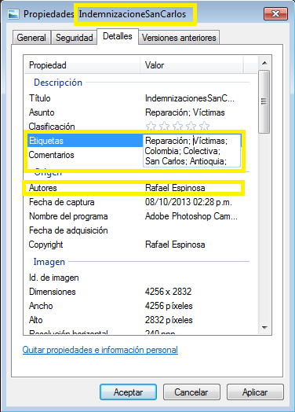

- Nombre de las fotos DESPUÉS de subirlas: Una vez en la plataforma (Joomla, por el momento), comprobar que el nombre que le pusimos antes de subirla es neutro e informativo y que se incluye un pie de foto.

    - Colocación: Si la persona está mirando hacia nuestra derecha y dando la espalda a la izquierda, mejor situar la foto a la izquierda. Si la persona mira a la izquierda, dando la espalda a la derecha, mejor colocar la foto a la derecha. En resumen, que la persona fotografiada nos invite a mirar el texto y no la nada.

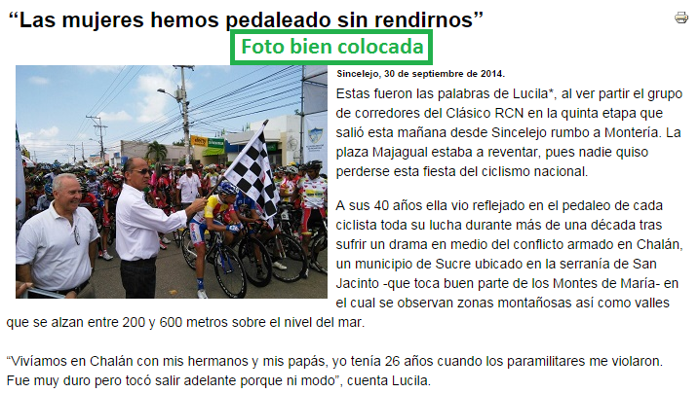

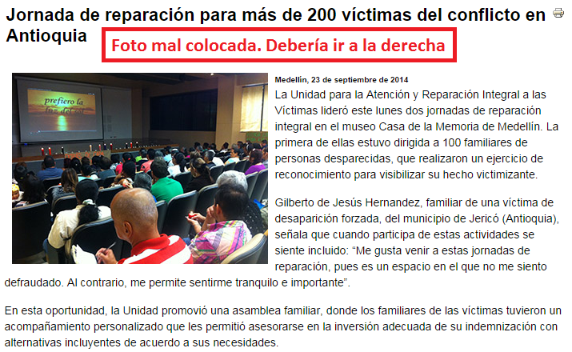

- Pie de foto: Frase aclaratoria seguida de punto. A continuación, entre paréntesis se pone (Foto: Autor Apellidos y/o Entidad). Ejemplo: El Departamento para la Prosperidad Social anunció nuevos programas junto a la Unidad para las Víctimas. (Foto: Rafael Espinosa / Unidad para las Víctimas).

- Nunca se pone punto detrás de ese paréntesis del pie de foto.

- Cuando haya una o dos personas públicas, se pone el nombre y el cargo. En caso de ser varias personas, se indica izquierda (izq.) o derecha (der.) de la foto. Ejemplo: La directora de Gestión Interinstitucional de la Unidad para las Víctimas, Alba García (izq.), y el director general de la Unidad de Restitución de Tierras, Ricardo Sabogal (der.), durante el foro. (Foto: Unidad para las Víctimas).

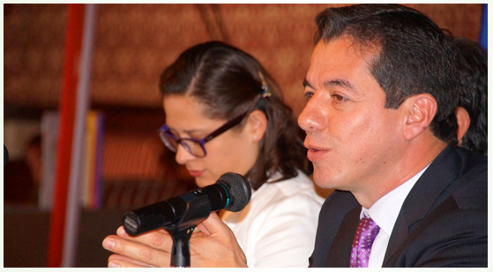

- Se priorizará que haya personas (prestaremos atención al equilibrio entre mujeres y hombres). Deseable que se vea movimiento, que no sean posadas, que no estén retocadas, que prime el valor periodístico.

- IDIOMAS

- Las palabras en idiomas extranjeros van en cursiva. Ejemplo: “La conocida Central Intelligence Agency (CIA) de Estados Unidos investigó a dos hombres”.

- Por sus siglas en inglés: Sólo se utilizará esta expresión cuando sea muy conocida esa sigla y no haya o sea demasiado rara la sigla en español. Va entre paréntesis, separado con una coma de las siglas. Ejemplo: “La Evaluación Ambiental y Social Estratégica (SESA, por sus siglas en inglés) es una metodología que incluye un proceso participativo”. No es conocido EASE (como sería en español), así que utilizamos la versión en inglés.

- ORTOGRAFÍA

Ante la duda, siempre consultar el Diccionario de la Real Academia Española en el enlace: lema.rae.es/drae/ También es recomendable el sitio web de la Fundación de Español Urgente (Fundéu): http://www.fundeu.es/categorias/

- PUNTUACIÓN

Sujeto y predicado nunca van separados por coma, a no ser que haya algún elemento explicativo relacionado con el sujeto. Ejemplo: “El funcionario dimitió por el escándalo” y “El funcionario, que llevaba diez años en el cargo, dimitió por el escándalo”. Es un craso error escribir. “El funcionario, dimitió por escándalo”.

- TILDES

- Mayúsculas: Llevan tilde igual que cuando se escriben en minúscula.
- Agudas: Llevan tilde las palabras agudas (con acento en la última sílaba) que terminan en cualquier vocal o en las consonantes N, S.
- Graves: Llevan tilde las palabras graves (con acento en la penúltima sílaba) que terminan en cualquier consonante que no sea N, S. Lo contrario que las agudas.
- Esdrújulas: Todas las palabras esdrújulas (acento en la antepenúltima sílaba) llevan siempre tilde.
- Las palabras “víctima” y “víctimas”, cuando son sustantivo, siempre llevan tilde en la primera “i”.

- GÉNEROS PERIODÍSTICOS

La noticia
Es la narración objetiva, veraz, completa y oportuna de un acontecimiento de interés general. El autor de la nota debe estar totalmente al margen de lo que informa; tampoco debe caer en la tentación de ensalzar con palabras al funcionario protagonista de la actividad o de la nota; es decir, no es admisible referirse al director territorial con palabras como distinguido, doctor, eminente, señor, etc.
Es importante que el periodista tenga claro el enfoque que le dará a la noticia para que al leerse no sea confusa.
Si en la nota hay testimonios de víctimas debe informar la edad, el estado civil, y otras circunstancias personales que son elementos noticiosos.
El tiempo en que ocurrió la noticia debe quedar claro para el lector y esta información se debe escribir en los dos primero párrafos.
La nota exige un orden para escribirse, por lo que la información debe desarrollarse de mayor a menor importancia, teniendo en cuenta la pirámide invertida.
El titular debe resumir la información que le sigue.
La crónica
Es observar un acontecimiento de forma más detallada que una noticia, y su tratamiento narrativo también difiere de esta. En el caso de la Unidad más que desarrollar un aspecto secundario de una noticia como es usual en un medio tradicional de comunicación, es historiar las vivencias de una víctima, de un pueblo o de una población, que por el contrario constituyen el aspecto primario para la entidad, y que de acuerdo a su coyuntura o al impacto de la historia es maná para los medios de comunicación.
El objetivo es atrapar al lector desde sus primeras líneas, de forma que produzca. Si se trata de la historia sobre una víctima, de un poblado o de una población, tanto el titular como el primer párrafo deben enganchar al lector, y los siguientes párrafos deben genera cierto suspenso al término de cada frase, que invite a leer la siguiente.
El perfil
Es referirse a una persona como si fuera una biografía, con aroma de reportaje, por lo que debe consultarse diferentes fuentes. Ejemplo, la historia sobre “Yobanis Mena, la víctima que hizo que un presidente cayera”.
Como la historia es sobre Yobanis, la víctima de la bicicleta de la paz, lo narrado surge de la visión de otras personas que sobre él tienen, y que puede extraerse de sus familiares, de su entorno laboral (alumnos de la escuela de boxeo), de su relación con la entidad (directora territorial de la Unidad en Apartadó, funcionario psicosocial), alcalde, incluso con sus opositores, etc. Al igual que en la crónica, el titular y el lead deben atrapar al lector.
Para todos los anteriores géneros se debe escribir de forma clara, coherente, precisa, fluida, con datos concretos y no vagos. Palabras como ‘algunos’, ‘varios’, entre otras de similar efecto, deben evitar escribirse. Lo indicado es buscar el dato concreto a menos que en el caso de una víctima que no recuerda una información precisa por fallas en la memoria o porque no pudo prestar atención debido al impacto de la situación narrada obligue a su uso.

- DOCUMENTOS DE REFERENCIA

Ninguno

ANEXOS

Anexo 1 Control de cambios

Versión | Ítem del cambio | Cambio realizado | Motivo del cambio | Fecha del cambio

